仕 様 書
１ 業務の名称
資源物回収看板の新設業務委託

２ 業務の内容
伏見まち美化事務所及び上京リサイクルステーションに看板を新設。
新設するにあたり、新たに看板の盤面を制作（デザイン）し、設置を行うこと。
※デザインは別紙１、２のとおり

３ 看板の素材
・盤面：アルミ複合版（３ｍｍ）
・印刷：インクジェットシート

４ 納品場所、サイズ、新設対象物、枚数
納品場所 | 住所 | サイズ | 新設対象物 | 枚数
①伏見まち美化事務所 | 伏見区横大路千両松町447 | 2400×900 | 複合版、シート、  特注看板（V看板） | １枚
②伏見まち美化事務所 | 伏見区横大路千両松町447 |  | 看板用鋳物ウエイト | 合計  80kg程度
③上京リサイクルステーション | 上京区中立売通油小路東入甲斐守町100 | 1650×1000 | 複合版、シート | １枚

５ 納期
令和８年１１月２０日（金）まで

６ 担当部署・担当者
環境政策局循環型社会推進部まち美化推進課 担当：田
ＴＥＬ：075-222-3952/ＦＡＸ：075-213-4961

７ その他
・見積書をいただくのは、本市競争入札参加有資格者の方に限らせていただきます。
・見積書の宛名は「京都市長」としてください。
・見積金額には、「税抜・税込」等を明記してください。
・見積書の提出は、郵送・持参・FAX のいずれかでお願いします。
・契約決定した業者様のみにご連絡させていただきます。予めご了承ください。
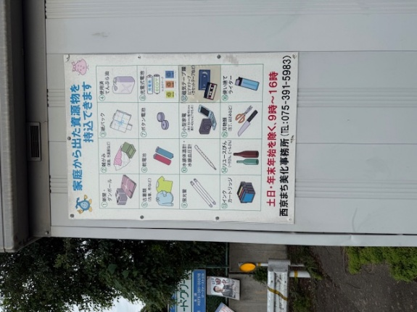
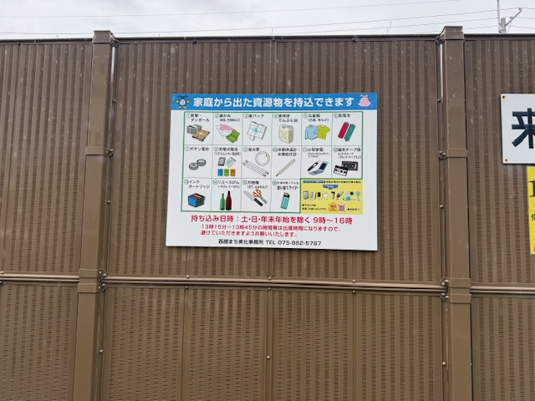
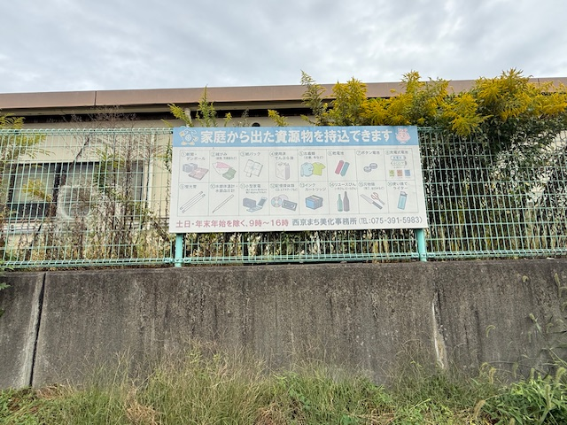
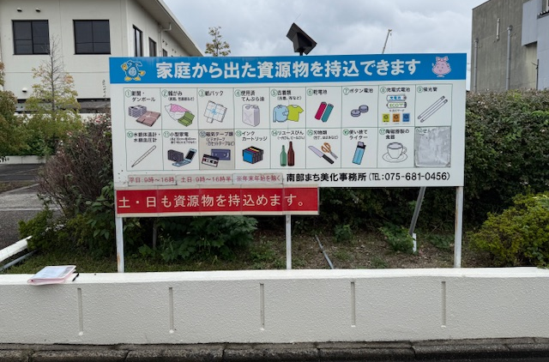
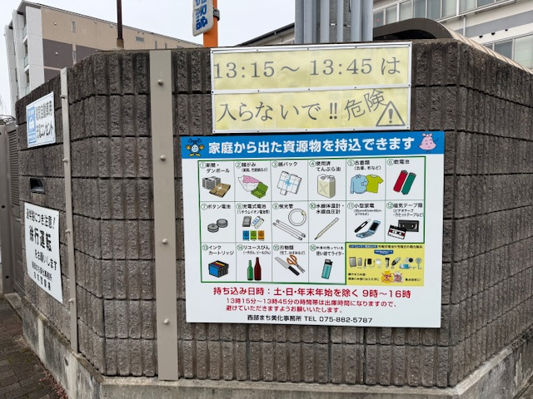
・下見をされる場合は、現地立会いいたしますので、担当者までご連絡ください。
⑤西京Ｂ
④西部
⑤西京Ａ
③南部
④西部

